ПОСТАНОВЛЕНИЕ
АДМИНИСТРАЦИИ ГОРОДА КОГАЛЫМА
Ханты-Мансийского автономного округа - Югры

От | «13» |  | марта |  | 2020 | г. | № | 480

Об утверждении проекта планировки
и межевания территории дачного
некоммерческого товарищества
«Морошка»

В соответствии со статьями 45, 46 Градостроительного кодекса Российской Федерации, Уставом города Когалыма, на основании протокола общего собрания Товарищества собственников недвижимости «Садоводческое некоммерческое товарищество «Морошка» от 16.03.2019 №2, рассмотрев обращение председателя Товарищества собственников недвижимости «Садоводческое некоммерческое товарищество «Морошка» Гориной Светланы Анатольевны от 10.02.2020 №1-Вх-1145:

1. Утвердить проект планировки и межевания территории Товарищества собственников недвижимости «Садоводческое некоммерческое товарищество «Морошка» согласно приложениям 1, 2 к настоящему постановлению.

2. Отделу архитектуры и градостроительства Администрации города Когалыма (В.С.Лаишевцев) обеспечить опубликование утвержденной документации в течение 7 дней со дня утверждения в газете «Когалымский вестник» обеспечить опубликование утвержденной документации по планировке и межеванию территории Товарищества собственников недвижимости «Садоводческое некоммерческое товарищество «Сосновый бор» на официальном сайте Администрации города Когалыма в информационно-телекоммуникационной сети «Интернет» (www.admkogalym.ru).

3. Опубликовать настоящее постановление и приложения к нему в газете «Когалымский вестник» и разместить на официальном сайте Администрации города Когалыма в информационно-телекоммуникационной сети «Интернет» (www.admkogalym.ru).

4. Контроль за выполнением настоящего постановления возложить на первого заместителя главы города Когалыма Р.Я.Ярема.

Глава города Когалыма Н.Н.Пальчиков

Приложение 1
к постановлению Администрации
города Когалыма
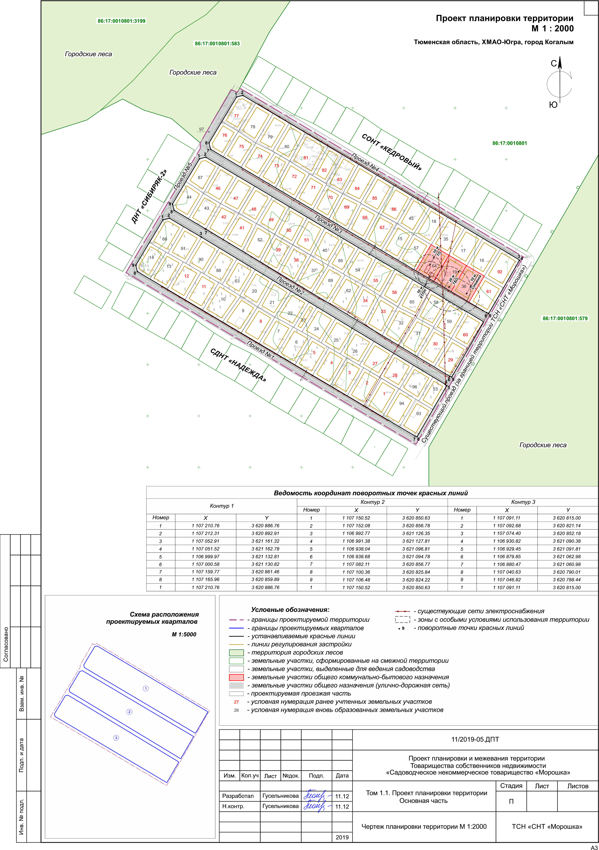
от 13.03.2020 №480

Приложение 2
к постановлению Администрации
города Когалыма
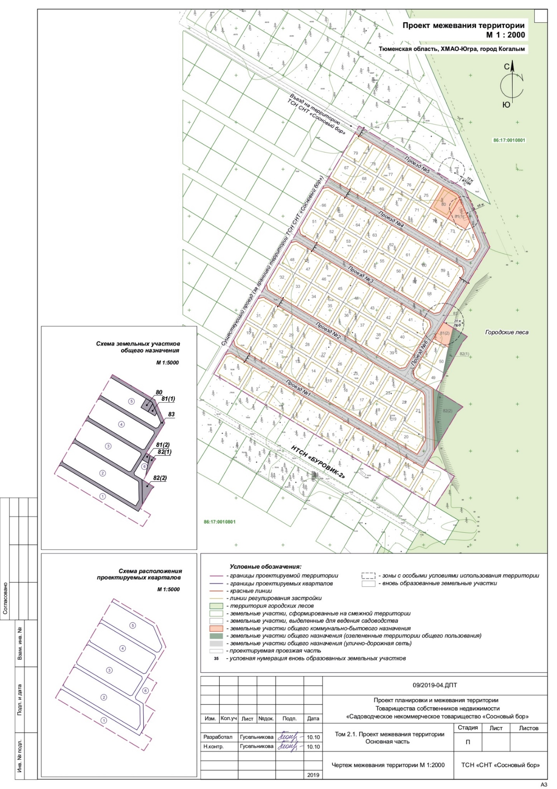
от 13.03.2020 №480

